**Ubranie medyczne damskie – klucz do komfortu i efektywności w pracy**

**W branży medycznej, gdzie każda chwila ma znaczenie, wybór odpowiedniego ubrania medycznego damskiego jest niezwykle istotny. Osoby pracujące w tym sektorze spędzają długie godziny na nogach, często w zmiennych warunkach, dlatego odpowiednie ubranie powinno zapewniać nie tylko komfort, ale także wspierać ich profesjonalny wizerunek. W tym artykule przyjrzymy się różnym aspektom ubrania medycznego damskiego, które mogą uczynić codzienną pracę bardziej efektywną i przyjemną.**

**Dlaczego jakość materiału ma znaczenie?**

**Wybierając ubranie medyczne damskie**, kluczowym czynnikiem, który **należy wziąć pod uwagę, jest jakość materiału**. Tkaniny, z których wykonana jest odzież, powinny być oddychające i elastyczne, co zapewnia komfort nawet podczas intensywnego wysiłku. Dobre materiały, takie jak mikrofibra czy poliester, są nie tylko wygodne, ale także łatwe do prania i szybkoschnące. W środowisku medycznym, gdzie higiena jest kluczowa, odporność na plamy i łatwość czyszczenia to cechy, które mogą znacznie wydłużyć żywotność odzieży.

**Ergonomia i funkcjonalność w codziennej pracy**

Ubranie medyczne powinno być zaprojektowane z myślą o ergonomii, co oznacza, że musi wspierać naturalne ruchy ciała. Pracownicy służby zdrowia często wykonują różne czynności wymagające dużej sprawności manualnej, dlatego odzież nie powinna ograniczać ich swobody. Dobrze skrojone tuniki, spódnice czy spodnie medyczne, które mają elastyczne pasy, pozwalają na pełen zakres ruchów, co znacząco wpływa na komfort podczas pracy.

Kieszenie również odgrywają istotną rolę. Ubrania medyczne z praktycznymi kieszeniami, które są umiejscowione w dogodny sposób, umożliwiają szybki dostęp do najpotrzebniejszych narzędzi i akcesoriów. To szczególnie ważne w dynamicznym środowisku pracy, gdzie każda sekunda się liczy.

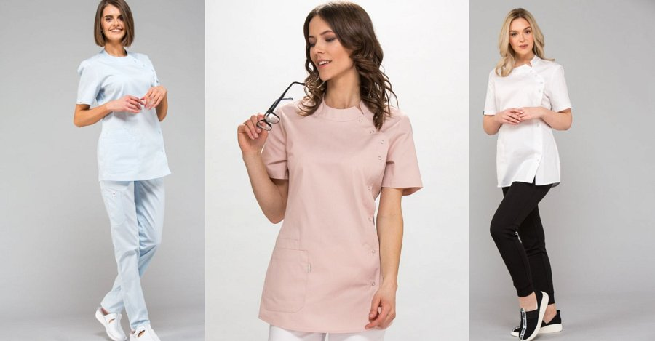

**Wybór odpowiednich krojów i fasonów**

W branży medycznej, odzież powinna spełniać zarówno wymagania funkcjonalne i estetyczne. Jak wiemy każda kobieta chce się czuć w pracy ładnie i elegancko!

Wybór fasonu odgrywa kluczową rolę w budowaniu profesjonalnego wizerunku. Tuniki, które podkreślają sylwetkę, czy spodnie o odpowiednim kroju, mogą sprawić, że pracownicy będą czuli się pewnie i komfortowo. Wiele nowoczesnych projektów łączy klasyczny styl z nowoczesnymi trendami, co daje możliwość wyrażenia siebie poprzez odzież.

Dodatkowo, na rynku dostępne są różnorodne kolory i wzory, które pozwalają na dopasowanie odzieży do indywidualnych preferencji. Wiele placówek medycznych zaczyna wprowadzać zasady dotyczące bardziej kolorowej odzieży, co może pozytywnie wpłynąć na atmosferę w pracy oraz samopoczucie zarówno pracowników, jak i pacjentów.

**Jak odzież medyczna wpływa na samopoczucie?**

Odzież medyczna damska ma znaczący wpływ na samopoczucie pracowników. Wygodne i dobrze dopasowane ubrania mogą zwiększyć pewność siebie, co przekłada się na lepszą jakość obsługi pacjentów. Kiedy pracownicy czują się dobrze w swoim ubraniu, mają większą motywację do pracy i łatwiej nawiązują pozytywne relacje z pacjentami. Warto zatem inwestować w ubrania, które nie tylko dobrze wyglądają, ale także są wygodne i funkcjonalne.



**Wybór odpowiednich akcesoriów**

Nie tylko ubranie, ale także odpowiednie akcesoria mogą znacząco poprawić komfort pracy. Dobrej jakości obuwie medyczne, które zapewnia wsparcie dla stóp i odpowiednią amortyzację, jest kluczowe, szczególnie przy długich godzinach spędzonych na nogach. Dodatkowo, dobrze dobrane akcesoria, takie jak chusty, torby na sprzęt medyczny czy fartuchy, mogą zwiększyć funkcjonalność i efektywność codziennej pracy.

**Ubranie medyczne damskie** to istotny element pracy w służbie zdrowia, który wpływa na komfort, efektywność i profesjonalizm. Wybierając odpowiednią odzież, warto zwrócić uwagę na jakość materiałów, kroje, funkcjonalność oraz estetykę. Dzięki ofercie dostępnej na stronie Eldan, każdy pracownik medyczny znajdzie coś dla siebie. Inwestycja w wysokiej jakości ubranie medyczne to krok w stronę komfortu, efektywności oraz satysfakcji z wykonywanej pracy.

[**Ubrania medyczne damskie**](https://eldan.pl/22-odziez-damska-medyczna) **Eldan**

